**美国波士顿大学**

**访学项目选拔通知**

（2019年秋季）

各学院：

依据我校发展国际化教育的方针和校际合作协议，为实施我校的教育国际化战略，培养具有国际视野和国际竞争力的高素质人才，鼓励我校学生出国（境）深造获得第二校园的学习经历，2019年秋季，我校将选派指定名额的优秀在校本科生、研究生前往比邻哈佛和MIT的美国第三大私立名校**波士顿大学（Boston University）**，参加为期一学期的访学项目，或一学年的研究生商科实习项目。

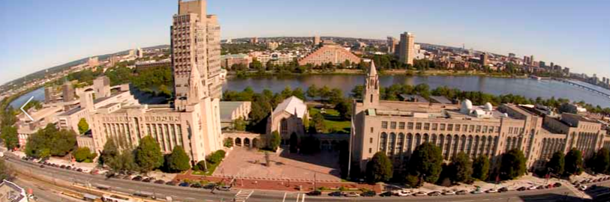

1. **波士顿大学简介**

* 创立于1839年，是历史悠久的全球顶尖私立大学之一；2019年《美国新闻与世界报道》世界大学排名第46；
* 下设17个学位颁发学院，开设学科齐全且在全球拥有极高的学术声誉，优势学科如管理、金融、传播、生物医学工程等；
* 波士顿是美国马萨诸塞州的首府和最大城市，是美国最古老、最有文化价值的城市之一，也是美国东北部的高等教育中心以及生物医药产业创新中心；
* 具有无可比拟的优越地理位置，校园位于波士顿市中心，距离哈佛大学、麻省理工大学仅10分钟车程，学术氛围非常浓厚。

1. **访学项目介绍**

【**项目概览**】

根据学习目标、英语水平和专业背景的不同，参加波士顿大学2019年秋季访学项目的学生可选报两类课程：语言文化课程与大学专业学分课程。参加项目的学生与波士顿大学在读学生混合编班，由波士顿大学进行统一的学术管理与学术考核，获得波士顿大学正式成绩单及学习证明。

【**课程内容**】

第一类：语言文化课程

日期：2019年9月19日— 12月13日（预估）

波士顿大学语言中心成立于1975年，40年来积累了丰富英语教学的经验，语言课程均由波士顿大学资深名师授课。 参加语言文化课程的学生，将与来自世界各地的同学一起学习，快速提高英语应用能力与沟通交流能力，同时了解美国社会，增进对不同文化的认识和理解，提高自身的创新意识和国际意识。

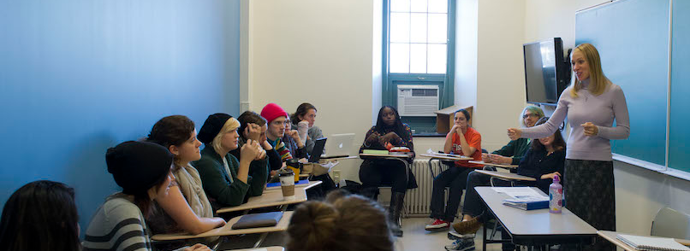本课程开设从A到E共5个级别，且分为“学术英语”、“科技英语”、“商务英语”、“美国语言文化”等不同课程方向，满足学生的个性化需求，帮助他们全方位提高语言使用的能力。同时，波士顿所具备的浓厚的文化艺术氛围，更为选修语言课程的学生提供了深入了解美国文化、感受国际大都市文化气息的绝佳机会。

第二类：大学专业学分课程

日期：2019年9月3日 – 12月20日

英文标准化考试成绩达到项目要求并希望提高专业水平的同学，通过本校、全美国际教育协会、以及波士顿大学的共同选拔后，可以与波士顿大学学生一起学习专业学分课程。

本科项目面向商科、计算机科学、生物科学专业，且已经完成本校大一年级课程的学生；研究生项目仅面向商科与计算机科学专业的学生。 项目学生将在波士顿大学大都会学院注册、选课、学习。大都会学院是波士顿大学的17所学位颁发学院之一，开设本科和研究生课程，并为在职人士提供在职进修机会。项目学生一学期需选择4门专业课，除部分专业课在白天授课外，多数课程为晚间授课。

研究生实习项目面向商科、或其他有志于在商务领域发展的在读研究生。项目学生需在波士顿大学学习一学年（两学期）：第一学期（2019年秋季，9月3日-12月20日）学习4门专业课，经考核合格获得“研究生证书”；第二学期（2020年春季，1月21日-5月9日）为企业实习，由学校统一安排，获取宝贵的在美国机构与企业工作的经验。项目学生经考核合格获得“研究生高级证书”。

参加专业学分项目的学生均可免费修读两个健身及文娱活动学分。顺利完成访学项目后，学生可获得波士顿大学的正式学分和成绩单，参加研究生项目的学生通过考核后还可获得研究生证书。经本校教务处获院系评估认可的学分可转为本校学分。

更多选课信息，可参考学校官网：<http://www.bu.edu/met/courses/>

所有参加语言及学分课程的学生均可获得波士顿大学正式注册的学生证，凭借学

生证可在项目期内，按校方规定使用学校的校园设施与教育资源，包括图书馆、健身房、活动中心等。

【**项目证书**】

顺利完成所有课程，并通过学术考核的学生，将获得波士顿大学出具的正式成绩单及学习证明。

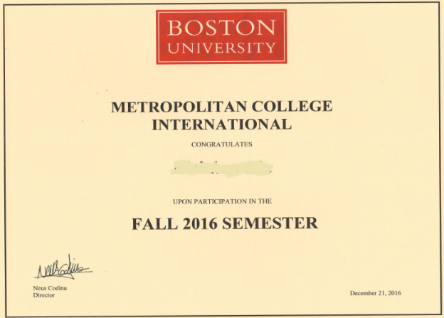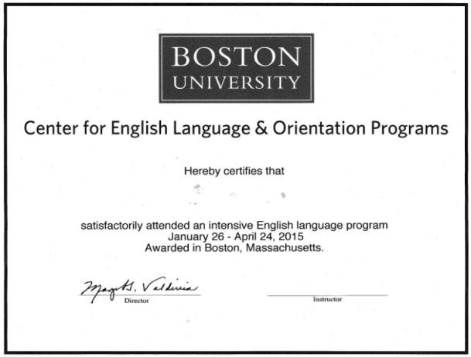

图1：波士顿大学语言文化课程证书

图2：波士顿大学专业学分课程证书

【**项目费用**】

|  |  |
| --- | --- |
| 项目总费用 | 语言文化课程：约1.1万美元（约合人民币7.7万元） |
| 大学专业学分课程：本科约1.24万美元（约合人民币8.66万元）；研究生约1.7万美元（约合人民币11.9万元）；研究生商科实习项目约2.2万美元（约合人民币15.4万元）  注：2019年秋季，波士顿大学大都会学院继续给予本项目学生60%的学费减免，以上均为减免后的费用 |
| 费用包括： | 申请费、学费、杂费、在读期间医疗保险、及项目设计与管理费 |
| 费用不包括： | 国际机票、签证费、住宿费、个人生活费  注：如果学生选择波士顿大学的校内住宿，则需同时购买波士顿大学的“住宿+用餐计划”，一学期约7,590美元（约合人民币5.3万元） |

**三、项目申请**

1. 仅限本校全日制学生，成绩优异、道德品质好，在校期间未受过纪律处分，身心健康，能顺利完成在美学习任务；
2. 申请要求：

语言文化课程：具有良好的英语基础，入读“学术英语”、“科技英语”、“商务英语”需在分班测试中达到中高级英语水平；本科和研究生均可申请；

专业学分课程：托福84（写作22，口语23，听力18，阅读21），或雅思6.5(单项不低于6.5)，GPA3.0（4分制）；本科访学只面向大二或大二年级以上学生；研究生项目的申请者必须是在读研究生。

1. 家庭具有一定经济基础，能够提供访学所需学费及生活费；
2. 通过全美国际教育协会的项目面试、波士顿大学的学术审核、以及我校院系及

国际交流处的派出资格审核。

**项目申请录取方式和报名流程**

1） 学生本人提出申请，在学校国际合作交流处（外事处）报名；

2） 同时登录项目选拔管理机构 -- 全美国际教育协会网站www.usiea.org填写《世界名校访学2019-2020学年夏秋项目报名表》，网上报名的时间决定录取的顺序和安排宿舍的顺序；

1. 学生申请资料经初步审核后，参加面试确定预录取名单；
2. 学生提交正式申请材料并缴纳项目费用，获得学校录取及签证后赴美学习；